LAB 5
Bài 1:
Khái niệm | 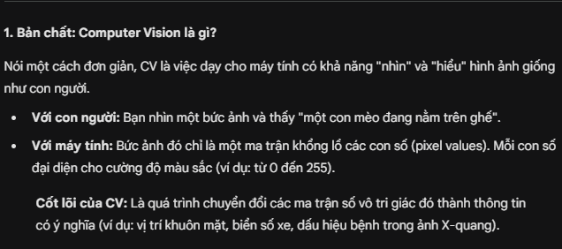
Ứng dụng | 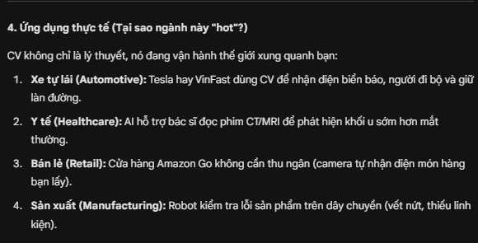
Công cụ cốt lõi | 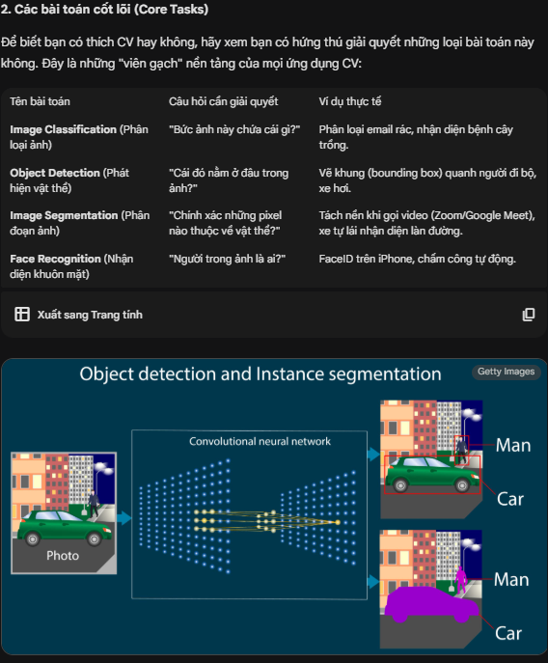

Bài 2:
1. Bản đồ kỹ năng Data Scientist (The Skill Map)
Để trở thành Data Scientist, bạn cần sự kết hợp của 3 trụ cột chính. Hãy hình dung nó như một biểu đồ Venn:
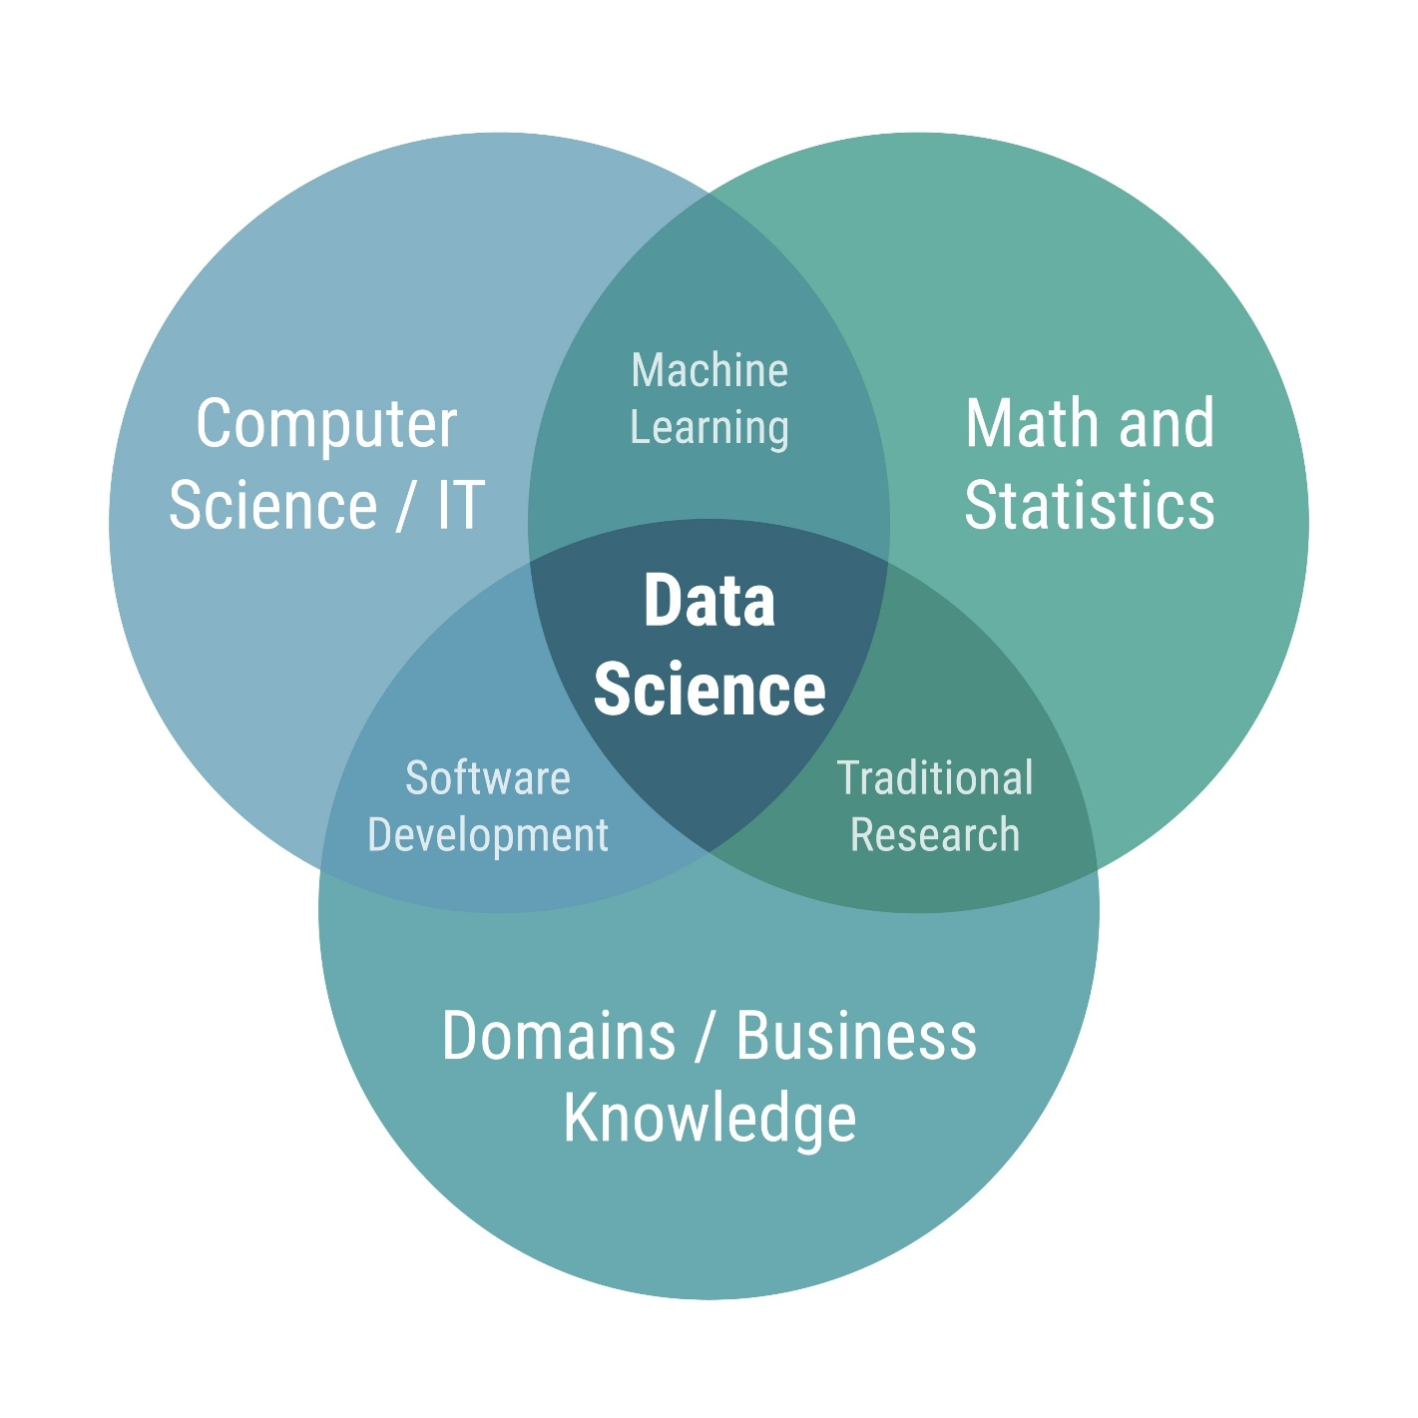
Ảnh: Shutterstock
Khám phá
Trụ cột 1: Khoa học máy tính & Lập trình (Computer Science)
Đây là công cụ để bạn ra lệnh cho máy tính xử lý dữ liệu.
- Python/R: Ngôn ngữ chính. (Python phổ biến hơn cho người mới và production).
- SQL: Cực kỳ quan trọng. Bạn phải biết cách truy xuất dữ liệu từ cơ sở dữ liệu của công ty. 80% thời gian của DS là lấy và làm sạch dữ liệu.
- Command Line/Git: Kỹ năng quản lý mã nguồn và làm việc với server.
Trụ cột 2: Toán học & Thống kê (Math & Statistics)
Đây là "bộ não" giúp bạn hiểu dữ liệu đang nói gì và mô hình hoạt động ra sao.
- Thống kê (Statistics): Xác suất, kiểm định giả thuyết (A/B testing), phân phối dữ liệu.
- Đại số tuyến tính & Giải tích: Hiểu về ma trận (cách máy tính lưu dữ liệu) và đạo hàm (cách tối ưu hóa mô hình).
Trụ cột 3: Kiến thức chuyên môn & Kỹ năng mềm (Domain & Soft Skills)
Đây là cầu nối để biến kết quả số học thành giá trị kinh doanh.
- Trực quan hóa dữ liệu (Data Viz): Kể chuyện bằng biểu đồ (Storytelling) để sếp và khách hàng hiểu (dùng Tableau, PowerBI hoặc Matplotlib).
- Tư duy phản biện: Biết đặt câu hỏi đúng cho dữ liệu.

2. Bảng tự đánh giá năng lực (Self-Assessment)
Dựa trên "hồ sơ" bạn cung cấp (Code phổ thông, Tự học tốt), tôi đã điền sẵn một cột dự đoán "Trạng thái hiện tại". Bạn hãy tự chấm điểm mình theo thang 1-5 ở cột bên cạnh nhé.
Nhóm kỹ năng | Kỹ năng cụ thể | Trạng thái dự đoán của bạn | Tự chấm (1-5)
Lập trình | Python cơ bản (Biến, vòng lặp, hàm) | ⭐⭐⭐ (Đã biết sơ bộ) | ...
 | Python cho Data (Pandas, NumPy) | ⭐ (Chưa biết nhiều) | ...
 | SQL (Truy vấn dữ liệu) | ⭐ (Có thể chưa biết) | ...
Toán & Thống kê | Thống kê cơ bản (Trung bình, trung vị, xác suất) | ⭐⭐ (Kiến thức cấp 3/ĐH) | ...
 | Machine Learning (Hồi quy, Phân loại) | ⭐ (Mới bắt đầu tìm hiểu) | ...
Công cụ & Khác | Data Visualization (Vẽ biểu đồ) | ⭐ (Chưa có kinh nghiệm) | ...
 | Tư duy logic/Tự học | ⭐⭐⭐⭐⭐ (Điểm mạnh) | ...

3. Kế hoạch cải thiện: Tập trung vào điểm yếu
Vì điểm yếu của bạn là Lập trình và đây là nghề yêu cầu code, chiến lược của chúng ta sẽ là "Code để xử lý dữ liệu" (chứ không phải code để làm phần mềm). Bạn không cần học quá sâu về kỹ thuật phần mềm phức tạp, hãy tập trung vào thực dụng.
Bước 1: Củng cố nền tảng Python & SQL (Tháng 1)
- Python: Đừng học lan man. Tập trung 100% vào bộ thư viện: Pandas (xử lý bảng dữ liệu như Excel nhưng mạnh hơn tỉ lần), NumPy (tính toán số học) và Matplotlib/Seaborn (vẽ hình).
- SQL: Học các câu lệnh: SELECT, FROM, WHERE, GROUP BY, JOIN. Đây là những lệnh bạn sẽ dùng hàng ngày khi đi làm.
Bước 2: Học Thống kê Ứng dụng (Tháng 2)
- Đừng học thống kê khô khan. Hãy học thống kê thông qua code.
- Ví dụ: Thay vì tính tay độ lệch chuẩn (standard deviation), hãy dùng Python để tính nó trên một tập dữ liệu thực tế và tìm hiểu con số đó có ý nghĩa gì trong bối cảnh kinh doanh.
Bước 3: Machine Learning cơ bản & Dự án (Tháng 3)
- Sử dụng thư viện Scikit-Learn.
- Học 3 thuật toán quan trọng nhất trước: Linear Regression (Dự đoán giá nhà), Logistic Regression (Phân loại email rác/không rác), Decision Tree (Ra quyết định).

4. Quy trình làm việc thực tế của Data Scientist
Để bạn hình dung công việc sắp tới, đây là quy trình chuẩn (Pipeline) mà bạn cần làm quen:
- Thu thập: Dùng SQL lấy dữ liệu từ Database.
- Làm sạch (Cleaning): Dùng Pandas xử lý dữ liệu bị thiếu, sai format (Chiếm 70% thời gian làm việc).
- Khám phá (EDA - Exploratory Data Analysis): Vẽ biểu đồ để nhìn ra xu hướng.
- Mô hình hóa (Modeling): Chạy thuật toán Machine Learning.
- Báo cáo: Trình bày kết quả cho sếp.

Bài 3:
Chào bạn, với vai trò là "Cố vấn học tập cá nhân" của bạn, tôi đã phân tích hồ sơ của bạn:
- Điểm mạnh: Tự học tốt, chủ động.
- Điểm yếu: Kỹ năng lập trình ở mức phổ thông (có thể hiểu là biết biến, vòng lặp, câu lệnh điều kiện cơ bản, nhưng chưa thạo cấu trúc dữ liệu phức tạp hay hướng đối tượng).
- Mục tiêu: Chinh phục nền tảng Computer Vision (CV) trong 3 tháng.
Chiến lược cốt lõi: "Học lập trình theo tư duy Khoa học dữ liệu" (Coding for Data Science). Bạn không cần học code để viết web hay app (quá rộng), bạn chỉ cần học đúng những gì cần thiết để xử lý dữ liệu và ảnh.
Dưới đây là bản đồ lộ trình 3 tháng (12 tuần) chi tiết:

Giai đoạn 1: "Nâng cấp vũ khí" - Python cho AI & Toán cơ bản (4 Tuần)
Mục tiêu: Biến code từ điểm yếu thành công cụ đắc lực. Hiểu cách máy tính lưu trữ dữ liệu.
- Tuần 1: Ôn tập Python & Làm quen môi trường
  - Cài đặt: Đừng dùng IDE phức tạp vội. Hãy cài Anaconda và dùng Jupyter Notebook/Google Colab. Đây là môi trường chuẩn của dân AI, cho phép chạy code từng dòng rất trực quan.
  - Trọng tâm: List comprehension (cách viết code ngắn gọn của Python), Dictionary, và Hàm (Functions).
  - AI Prompt hỗ trợ: "Tôi biết vòng lặp for cơ bản, hãy giải thích List Comprehension trong Python cho tôi qua ví dụ dễ hiểu và so sánh nó với vòng lặp for thông thường."
- Tuần 2: NumPy - Trái tim của AI
  - Lý do: Ảnh trong máy tính thực chất là các mảng số (Ma trận). NumPy là thư viện xử lý cái này.
  - Trọng tâm: Tạo mảng (Array), thao tác cắt mảng (Slicing), và các phép toán đại số tuyến tính cơ bản (nhân ma trận, chuyển vị).
  - Bài tập: Tạo một bàn cờ vua 8x8 bằng NumPy mà không nhập tay từng số.
- Tuần 3: Matplotlib & Pandas
  - Trọng tâm: Cách vẽ biểu đồ hiển thị dữ liệu và cách đọc file dữ liệu (csv). Trong CV, bạn dùng Matplotlib để "show" cái ảnh lên màn hình sau khi xử lý.
  - Bài tập: Load một bức ảnh vào (dưới dạng mảng NumPy) và hiển thị nó bằng Matplotlib.
- Tuần 4: Toán cơ bản cho CV (Đừng sợ!)
  - Trọng tâm: Không cần giải bài tập trên giấy. Hãy hiểu ý nghĩa của: Đạo hàm (để biết mô hình học nhanh hay chậm), Ma trận (cách biến đổi ảnh).
  - AI Prompt hỗ trợ: "Hãy giải thích khái niệm Tích chập (Convolution) trong toán học một cách trực quan nhất cho người không chuyên toán, ví dụ như dùng hình ảnh bộ lọc."

Giai đoạn 2: "Con mắt máy tính" - OpenCV & Xử lý ảnh cổ điển (4 Tuần)
Mục tiêu: Thao tác được với ảnh, hiểu cách máy tính tách vật thể ra khỏi nền mà chưa cần AI thông minh.
- Tuần 5: Hello OpenCV
  - Học: Cài đặt thư viện OpenCV (cv2). Đọc ảnh, lưu ảnh, bật Webcam.
  - Thao tác: Chuyển ảnh màu (RGB) sang ảnh xám (Grayscale), thay đổi kích thước (Resize), cắt ảnh (Crop).
- Tuần 6: Xử lý ảnh cơ bản (Image Processing)
  - Concept: Làm mờ ảnh (Blurring) để khử nhiễu, phát hiện cạnh (Edge Detection - Canny).
  - Dự án nhỏ: Làm một bộ lọc "Tranh vẽ chì" cho Webcam của bạn (Kết hợp chuyển xám -> Đảo ngược màu -> Làm mờ -> Trộn ảnh).
- Tuần 7: Các thao tác hình học & Màu sắc
  - Concept: Xoay ảnh, tách ngưỡng màu (Thresholding) - ví dụ: Chỉ giữ lại các vật màu đỏ trong khung hình.
  - Dự án nhỏ: Viết chương trình phát hiện quả bóng màu đỏ di chuyển trước Webcam.
- Tuần 8: Phát hiện khuôn mặt cổ điển (Haar Cascades)
  - Thực hành: Sử dụng mô hình có sẵn của OpenCV để vẽ khung vuông quanh mặt người. Đây là lúc bạn làm bài tập Mini-project tôi đã gợi ý ở đoạn trước.

Giai đoạn 3: "Bộ não nhân tạo" - Deep Learning cơ bản (4 Tuần)
Mục tiêu: Chạm vào AI thực sự. Huấn luyện máy tính nhận diện vật thể.
- Tuần 9: Mạng Neron (Neural Network) là gì?
  - Lý thuyết: Perceptron, Hàm kích hoạt (Relu, Sigmoid).
  - Công cụ: Làm quen với PyTorch hoặc TensorFlow/Keras (Khuyên dùng Keras cho người mới vì code gọn).
- Tuần 10: CNN - Mạng neron tích chập
  - Đây là kiến thức quan trọng nhất của ngành CV. Hiểu kiến trúc Convolution -> Pooling -> Fully Connected.
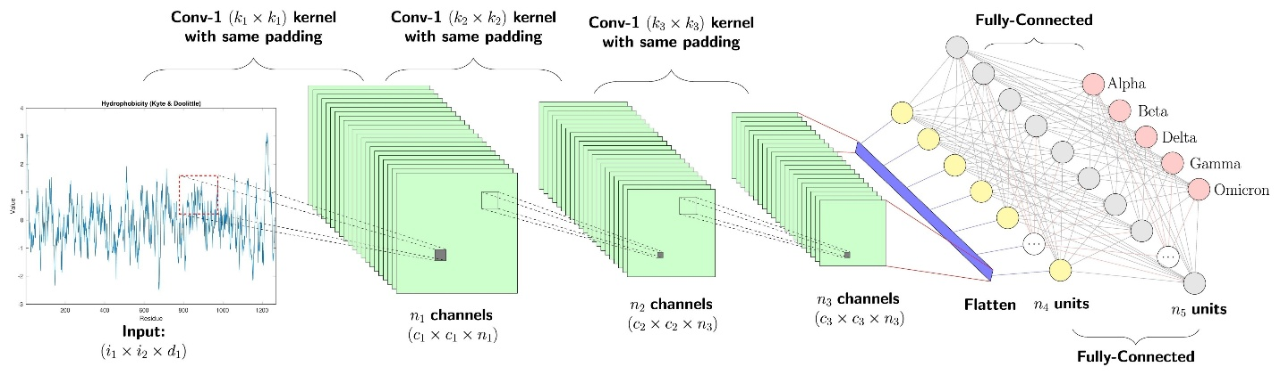
Ảnh: Shutterstock
* **AI Prompt hỗ trợ:** *"Hãy giải thích luồng đi của một bức ảnh qua mạng CNN. Tại sao lớp Convolution lại giúp máy tính nhận ra các đường nét?"*
- Tuần 11: Bài toán kinh điển - Phân loại chữ số viết tay (MNIST)
  - Dự án: Xây dựng model AI đầu đời để nhận diện chữ số từ 0-9.
  - Quy trình: Load dữ liệu -> Xây dựng model CNN -> Train -> Đánh giá độ chính xác.
- Tuần 12: Dự án tổng kết (Capstone Project)
  - Đề bài: "Hệ thống điểm danh tự động đơn giản" hoặc "Phân loại việc đeo khẩu trang (Có/Không)".
  - Yêu cầu: Sử dụng Webcam, tự thu thập khoảng 50-100 ảnh của bạn, huấn luyện một model đơn giản để nhận diện đó là bạn hay người lạ.

Lời khuyên từ "Cố vấn AI" để khắc phục điểm yếu Lập trình:
- Quy tắc "Code every day": Dù chỉ 15 phút, hãy gõ code mỗi ngày. Kỹ năng lập trình giống như cơ bắp, bỏ tập là teo đi.
- Đừng học thuộc lòng cú pháp (Syntax): Lập trình viên giỏi không nhớ hết lệnh. Họ biết cách tìm lệnh. Khi quên, hãy hỏi tôi hoặc Google: "How to read image opencv python".
- Tận dụng ChatGPT/Claude để sửa lỗi: Khi gặp lỗi đỏ lòm (Error), hãy copy toàn bộ đoạn lỗi đó vứt vào AI và hỏi: "Lỗi này nghĩa là gì và sửa thế nào?". Đây là cách học nhanh nhất.
- Đọc code của người khác: Vào trang Kaggle.com, tìm các notebook về "Computer Vision for beginners", đọc code của họ và cố gắng hiểu từng dòng.

